

大阪市環境局

家庭系ごみ収集輸送事業

改革プラン3.0

令和５年３月

**目次**

**はじめに　　　　　　　　　　　　　　　　　　　　　　　　　　　　　　　　　　…　１**

**第１章　改革プラン2.0の成果**

**１　改革プラン2.0の概要　　　　　　　　　　　　　　　　　　　　　　　　　　…　２**

**（１）基本的な考え方**

**（２）主な目標**

**２　改革プラン2.0の成果　　　　　　　　　　　　　　　　　　　　　　　　　　…　６**

**（１）経費の削減**

**（２）市民サービスの向上**

**（３）経営形態の検討等**

**第２章　今後の課題**

**１　経費の削減　　　　　　　　　　　　　　　　　　　　　　　　　　　　　　　…　10**

**（１）民間委託の拡大**

**（２）環境事業センターの統廃合**

**２　市民サービスの向上　　　　　　　　　　　　　　　　　　　　　　　　　　　…　13**

**（１）公務上交通事故の削減**

**（２）福祉的サービスの拡充**

**（３）ごみ減量の推進**

**（４）まちの美化の推進**

**（５）地域コミュニティの変化**

**（６）災害時の対応**

**３　その他　　　　　　　　　　　　　　　　　　　　　　　　　　　　　　　　　…　18**

**（１）職員数の削減と年齢構成の是正**

**（２）経営形態の検討**

**第３章　更なる改革の推進**

**１　次期改革計画の基本的な考え方　　　　　　　　　　　　　　　　　　　　　　…　20**

**２　次期改革計画の具体的施策　　　　　　　　　　　　　　　　　　　　　　　　…　20**

**（１）持続可能で効率的・効果的な事業運営**

**（２）地域・市民・事業者との連携強化**

**３　推進体制　　　　　　　　　　　　　　　　　　　　　　　　　　　　　　　　…　25**

**はじめに**

環境局では、2017(平成29)年６月に｢家庭系ごみ収集輸送事業改革プラン（以下「前プラン」という。）｣を策定し、民間事業者以上の徹底した｢経費の削減｣と「市民サービスの向上」の二本柱を打ち立て、３年間の取り組みの結果、職員数の10％削減、人数にして約150人相当の定数削減や、公務上交通事故発生件数の３割削減など全19項目において目標を達成し、改革を進めた。

更なる「経費の削減」と「市民サービスの向上」に向けて継続的に取り組んでいくため、2020(令和２)年３月には、「家庭系ごみ収集輸送事業改革プラン2.0(以下「改革プラン2.0」という。)」を策定し、民間委託の拡大を図りながら環境事業センターを統廃合し経費を削減するほか、普通ごみの午前収集の拡大など市民サービスの質的向上をめざした。

現プランに掲げた全18取組項目のうち16項目を達成したものの、「家庭系ごみ減量の推進」「公務上交通事故の削減目標」の２項目が未達成となる見込みである。

今後は、これらの未達成項目への対応を引き続き進めるほか、職員の高齢化や退職者数の増加などの課題に対処するとともに、国際目標であるＳＤＧｓの観点をふまえ、地域・市民・事業者と連携し、コスト削減を図りつつ安定的・継続的な体制を整備する一方、複雑化、多様化する社会ニーズにも対応し、質の高い市民サービスを提供していく必要がある。

本稿は、改革プラン2.0の成果と今後の課題をふまえ、さらなる改革をめざし、次期改革計画としてとりまとめたものである。

**第１章　改革プラン2.0の成果**

**１　改革プラン2.0の概要**

**（１）基本的な考え方**

◇ 「家庭系ごみ収集輸送事業は、市民生活になくてはならない重要な市民サービスのひとつであり、その事務執行にあたっては最小の経費で最大の効果を上げる必要がある」との認識をもって、上記課題を踏まえて、「経費の削減」と「市民サービスの向上」を２本柱に改革を進め、社会情勢の変化に適応しながら、かつ新たな状況も踏まえた計画とする。

◇ 「作業の効率化」「市民サービスの向上」を基軸に、「安定的で、持続可能な組織体制の構築」「効率的な事業運営」「市民サービスの質的向上」「経営形態の変更」をキーワードに、それぞれのメリット・デメリットを補完し、全体としての最適化をめざす。

**（２）主な目標**

**１）経費の削減**

◇ 家庭系ごみ収集輸送業務について官と民の役割分担を明確にすることとし、「着実なごみ減量の推進にとってターゲットとなる“普通ごみ収集業務”」及び「市民・事業者への啓発指導のほか、新たな地域課題解決に向けて展開・強化を図る“地域との連携強化業務”」「委託事業者に対する検収・指導等を行う“管理監督業務”」を行政で維持する業務とし、普通ごみ以外の収集輸送業務すべてを民間委託化する。

◇ 行政で維持する業務を除き、民間委託の拡大を図りながら、環境事業センターの配置を適正化（統廃合）し、経費を削減する。

**① 民間委託の拡大**

◇ 職員の減員数に合わせ、資源ごみ・容器包装プラスチック収集を民間委託化する。

2020(令和２)年度　　東南環境事業センター（約25名）

2021(令和３)年度　　東北環境事業センター・西北環境事業センター（計約70名）

2022(令和４)年度　　西南環境事業センター（約45名）

３か年合計　　４環境事業センター（約140名）

**② 環境事業センターの配置の適正化（統廃合）**

◇ 災害対策に加え、輸送効率も考慮した、環境事業センターの適正配置に向けて、２環境事業センターの廃止（北部環境事業センター及び南海トラフ巨大地震の被害想定を考慮し、市域の西側にある環境事業センターのうち１つ）に着手する。

2021(令和３)年度　　北部環境事業センターの廃止

　　　　　　　　　　　廃止するもう１センターの方針決定

**２）市民サービスの向上**

◇ ＳＤＧｓの考え方のもと、「循環型社会の構築」を進めつつ、市民ニーズに応えていくため、更なる効率的な運営を行い、市民サービスの質的向上をめざす。

**① 普通ごみ午前収集の試行実施**

◇ 午前中に収集する地域を段階的に拡大しながら、課題を検証するため、２環境事業センターにおいて試行実施することとし、普通ごみの午前収集の地域を、現在の約45％から55％以上に、段階的に拡大する。

**② 福祉的サービスの拡充**

◇ 今後、福祉的サービスの需要がさらに高まることが予想され、ふれあい収集を通じて実施できる新たな付加サービスについて検討するとともに、特に粗大ごみのふれあい収集について、その需要に応じた柔軟な仕組みづくりを行う。

**③ 公務上の交通事故の削減**

◇ この間の取組を継続しながら、その手法をさらにブラッシュアップしていくこととし、ルールを守らないことによって生じる交通事故を削減させるため、定められた手順を遵守徹底することで、公務上の交通事故の削減目標を“０”（人身事故の撲滅）をめざす。

**３）経営形態の検討等**

◇ 民間委託化の拡大はもとより、さらなる効率化と安定した事業運営をめざすとともに、新たな大都市制度を見据え、水平連携によるごみ焼却処分事業との一体的運営手法を、長期的な視野にたって検討する。

◇ ＩＣＴの活用策として、運行管理システム（ＧＰＳ車載器を含む）の機能を活かすことができる分野を引き続き調査・研究し、機能追加していく。

**【参考】改革プラン2.0のアクションプラン編に掲げた目標**

|  |  |  |  |
| --- | --- | --- | --- |
| １　経費の削減 | | | |
|  | （１）民間委託の拡大 | | |
|  | １ | 民間委託の拡大 |
| 職員の減員数に合わせ、2020(令和２)年度～2022(令和４)年度の３年間で４環境事業センター（約140名規模）の資源ごみ・容器包装プラスチック収集を民間委託化する。 |
| ２ | 委託事業者の育成 |
| ① 家庭系ごみ収集輸送業務の民間委託にかかる仕様書やマニュアル等を直営作業と同水準以上に見直し、契約更新のタイミングから適用していく。  ② 粗雑履行等を続ける委託事業者に対し、入札参加資格条件を含めたペナルティの検討を行う。 |
| （２）環境事業センターの組織・体制の適正化 | | |
|  | ３ | 環境事業センターの統廃合 |
| 災害時対応に加え、輸送効率も考慮した、環境事業センターの適正配置に向けて、この３年間で、２環境事業センターの廃止に着手（北部環境事業センター及び南海トラフ巨大地震の被害想定を考慮し、市域の西側にある環境事業センターのうち１つ）する。 |
| ４ | 事業の継続性の確保 |
| ① 災害対策に加え、輸送効率も考慮した、環境事業センターの適正配置に向けて、この３年間で、２環境事業センターの廃止に着手（北部環境事業センター及び南海トラフ巨大地震の被害想定を考慮し、市域の西側にある環境事業センターのうち１つ）する。（再掲）  ② 環境事業センター大規模修繕等計画を、詳細に設計する。 |
| （３）効率的な業務運営 | | |
|  | ５ | 作業遅延の解消に向けた取組の実施 |
| 小型車（２トン車）が、勤務時間を超えて帰庫する全車両に対する割合を10％削減する。 |
| ２　市民サービスの向上 | | | |
|  | （１）普通ごみの午前収集の段階的な拡大 | | |
|  | ６ | 普通ごみ午前収集の試行実施 |
| ① ２環境事業センターにおいて試行実施する。  ② 普通ごみの午前収集地域を、現在の約45％から55％以上に、段階的に拡大する。 |
| ７ | 普通ごみ午前収集拡大のための取組 |
| ① 隣接する環境事業センター間での実施、未利用地の活用や小型プレスダンプ車の中継作業も視野に中継作業の拡大手法を検討、順次実施する。  ② 運行管理システムを活用しながら、午前の収集作業における差替作業（車両の乗換）を実施する。 |
| （２）社会情勢に適応した市民サービスの質的向上 | | |
|  | ８ | 家庭系ごみ減量の推進 |
| ① コミュニティ回収の実施団体数を古紙・衣類200団体、ペットボトル164団体に拡大する。  ② 食品ロス削減につながる「フードドライブ」について、現在一部地域やイベント等で受付しているが、国の動向を見ながら、全市的に拡大するため、その仕組みを検討する。 |
| ９ | 福祉的サービスの拡充 |
| ふれあい収集を通じて実施できる新たな付加サービスについて検討するとともに、特に粗大ごみのふれあい収集について、その需要に応じた柔軟な仕組みづくりを行う。 |
| 10 | まち美化の推進 |
| 「からすその他の動物に餌を与えた行為後の清掃等を行う等の必要な措置を講じないことに起因する生活環境の悪化防止対策」「不法投棄対策」「散乱ごみ対策の拡充」に対応可能な体制を整備する。 |
| （３）公務上の交通事故の削減 | | |
|  | 11 | 公務上交通事故の削減目標 |
| 公務上交通事故“０”（人身事故の撲滅）をめざす。 |
| 12 | 公務上の交通事故の削減のための取組 |
| この間の取組を継続しながら、その手法をさらにブラッシュアップしていくこととし、ルールを守らないことによって生じる交通事故を削減させるため、定められた手順を遵守徹底することで、公務上交通事故の発生件数を削減していく。 |
| （４）災害時の対応 | | |
|  | 13 | これまでの教訓を活かした災害への準備 |
| 市内で発生する様々な自然災害に対し、迅速・柔軟な廃棄物処理対応を実施できる体制の確立をめざす。 |
| （５）各種情報発信の創意工夫 | | |
|  | 14 | 各種情報発信の創意工夫 |
| 最新のＩＣＴ機器や技術を活用し、市民にわかりやすく迅速に情報伝達する仕組みを構築する。 |
| ３　経営形態の検討等 | | | |
|  | （１）経営形態の検討 | | |
|  | 15 | 安定的かつ効率的な、ごみ焼却処分事業との一体的運営手法の検討 |
| 新たな大都市制度を見据え、水平連携によるごみ焼却処分事業との一体的運営手法を長期的な視野にたって検討する。 |
| （２）ＩＣＴの活用 | | |
|  | 16 | ＩＣＴの活用策について、調査・研究 |
| 運行管理システム（ＧＰＳ車載器を含む）の機能を活かすことができる分野を引き続き調査・研究し、機能追加していく。 |
| ４　改革の徹底 | | | |
|  | （１）ＰＤＣＡサイクルの徹底 | | |
|  | 17 | 改革検討委員会の実施 |
| ① 環境事業センター改革検討委員会を四半期ごとに開催し、各種の取組状況を把握しながら、組織の活性化を図るなど、改革実現のための取組を継続する。  ② 各環境事業センターでの自主的な取組や服務規律の確保が図られる体制を確立する。 |
| （２）組織対応の活性化 | | |
|  | 18 | 運営評価の継続実施 |
| ① 環境事業センター全体の運営の質的向上を図るため、継続的な評価結果（点数）の引き上げを行っていく。  ② 毎年度上半期に運営評価を実施し、下半期に評価結果を公表する等の取組を行う。 |

**２　改革プラン2.0の成果**

◇ 改革プラン2.0のアクションプラン編に掲げた全18項目の目標のうち、16項目について達成する見込みである。

◇ 一方、「コミュニティ回収の実施団体数の拡大」「公務上交通事故の削減」の２項目については未達成となる見込みである。

**【参考】アクションプランの未達成見込み項目**

|  |  |  |  |
| --- | --- | --- | --- |
| NO. | 項目 | 目標 | 実績（見込み） |
| ８ | 家庭系ごみ減量の推進  （コミュニティ回収実施団体数） | 古紙・衣類　200団体  ペットボトル164団体 | 古紙・衣類　115団体  ペットボトル106団体 |
| 11 | 公務上交通事故の削減目標  （公務上交通事故発生件数） | ０件（人身事故０件） | 14件（人身事故６件） |

**（１）主な成果**

**１）経費の削減**

**① 民間委託の拡大**

◇ 2020(令和２)年度～2022(令和４)年度の３年間で５センターの資源ごみ・容器包装プラスチック収集を民間委託化した。（委託規模計約165名）

2020(令和２)年度　　東南環境事業センター（約25名）

2021(令和３)年度　　東北環境事業センター・西北環境事業センター（計約70名）

2022(令和４)年度　　西南環境事業センター・南部環境事業センター（計約70名）

３か年の委託規模合計　　５環境事業センター（約165名）

**② 環境事業センターの統廃合**

◇ 2021(令和３)年３月31日をもって北部環境事業センターを廃止し、2021(令和３)年４月１日から東北環境事業センターに移管統合した。

◇ 市域の西側にある西北、西部、南部、西南の４環境事業センターのうち、西部環境事業センターを廃止する方針を決定した。（2021(令和３)年10月）

**２）市民サービスの向上**

**① 公務上交通事故の削減**

◇ ドライブレコーダーに加えて、運行管理システムに危険個所等の登録した地点を通過したごみ収集車の運転映像を保存する機能(地点登録イベント)を追加し、運転映像の確認と改善指導の取組を強化したほか、運転技能の向上を図るため外部機関を活用した安全運転研修の受講、また、運転登録制度要綱を改正して高リスク運転者への対応方針を定め、危険運転が改善しない者を運転業務から除外するなどの取組を行った。

◇ その結果、2022(令和４)年度の交通事故件数は、目標とした０件を達成できなかったものの、過去最少件数（見込み）まで減少した。

**【参考】公務上交通事故の発生件数**

(1月末現在)

**② 普通ごみ午前収集拡大**

◇ 普通ごみを午前中に収集し、普通ごみ以外を午後から収集する方法の課題を検証するため、中部環境事業センター出張所（2020(令和２)年４月～）及び城北環境事業センター（2020(令和２)年10月～）において午前収集の試行実施を行い、特に資源ごみ、容器包装プラスチックの中継地・施設の受入能力についての課題を抽出した。

◇ 試行実施の課題を踏まえて午前収集拡大の手法について検討し、2021(令和３)年７月に作業開始時間を午前９時から午前８時30分に変更し、午前中の作業回数を増やすことにより普通ごみの午前収集の実施地域を64％まで拡大した。

**③ 家庭系ごみ減量の推進**

◇ 古紙・衣類のコミュニティ回収、新たなペットボトル回収・リサイクルシステムの実施地域拡大に向け、区役所と連携して説明会等を行うなど地域への働きかけを行ったが、コロナ禍で十分な働きかけができなかった。

◇ また、古紙・衣類のコミュニティ回収においては、収集を担う再生資源事業者の経営環境が悪化し、新規地域への参入意欲が低下している課題があり、市況悪化リスクを低減し、コミュニティ回収が将来にわたって安定的に実施される体制の構築を目的として支援制度を構築（2021(令和３)年４月）するなどの取り組みを実施した。

◇ さらに、ペットボトル回収においては、大規模マンションなど町会非加入世帯への働きかけが難しいといった課題もあり、古紙・衣類、ペットボトルともに実施団体数を拡大したが、目標とする団体数に達しなかった。

**【参考】コミュニティ回収の実施団体数の推移**

|  |  |  |  |  |  |  |
| --- | --- | --- | --- | --- | --- | --- |
| 年度 | H29 | H30 | R1 | R2 | R3 | R4  （1月末現在） |
| 古紙・衣類 | 40団体 | 75団体 | 101団体 | 109団体 | 113団体 | 115団体 |
| ペットボトル | ― | ― | 3団体 | 39団体 | 79団体 | 106団体 |

**【参考】コミュニティ回収の地域への説明会回数**

|  |  |  |  |  |  |  |
| --- | --- | --- | --- | --- | --- | --- |
| 年度 | H29 | H30 | R1 | R2 | R3 | R4  （1月末現在） |
| 古紙・衣類 | 37回 | 39回 | 81回 | 90回 | 27回 | ４回 |
| ペットボトル | ― | ― | ― | 78回 | 111回 | 84回 |

**④ 福祉的サービスの拡充**

◇ 福祉的サービスの拡充については、今後の更なる需要拡大を想定して、粗大ごみのふれあい収集における対応件数の増加をめざし、収集体制を整備したことで、受付から収集までの期間を短縮することができ、2020(令和２)年度の3,894件が2021(令和３)年度には5,308件に増加した。

**⑤ まち美化の推進**

◇ ＪＲ我孫子町駅周辺のはと、からすへの不適切な餌やりによる道路の汚損に対して、可及的速やかに問題の解決を図るため、餌やり行為を行う者に対し清掃を義務づけた2019(令和元)年度の改正条例に基づき、区役所等関係部署とも連携し、合計37回にわたり改善指導等を実施した結果、不適切な餌やりの行為者から、餌やりをやめる旨の文書が提出された。

◇ 以降、著しい汚損やからすの集散などは改善しているが、道路の汚損状況等をチェックする体制を整備して巡回を続けるなど、区役所等関係部署と連携した取り組みを継続している。

◇ また、からす被害を軽減するため、普通ごみの午前収集地域を拡大した。

**⑥ 災害時の対応**

◇ 災害時対策について、2018(平成30)年に襲来した台風21号の経験により判明した不足している災害対策用の備品を各環境事業センターに整えたほか、各環境事業センター管理監督層の職員が応急手当普及員の資格を取得して講師となり、職員の普通救命講習受講を進めた。また、地域・区役所との合同防災訓練を実施したほか、令和２年７月豪雨での球磨川の氾濫等により被災した熊本県人吉市に廃棄物処理支援隊を派遣し、災害ごみを収集した。

**【参考】防災訓練の実施回数**

|  |  |  |  |  |  |  |
| --- | --- | --- | --- | --- | --- | --- |
| 年度 | H29 | H30 | R1 | R2 | R3 | R4  （1月末現在） |
| 防災訓練実施回数 | － | 27回 | 42回 | 54回 | 48回 | 63回 |

**⑦ 各種情報発信の創意工夫**

◇ ごみ減量フェスティバルやＥＣＯ縁日のＷｅｂ開催や、You Tubeでごみ収集車両の説明動画を配信するなど、ＩＣＴを活用した情報発信を行った。

◇ 特に、外国人住民が増加する中、多言語での情報発信を強化するため、経済戦略局、国際交流センターと連携し、多言語（英、中、韓、フィリピン、ベトナム）による家電リサイクル法対象品目の排出方法の説明動画の作成を進めた。

**３）経営形態の検討等**

**① 経営形態の検討**

◇ 新たな大都市制度を見据え、水平連携によるごみ焼却処分事業との一体的運営手法について検討した。

◇ 住民投票結果を踏まえ、あらためて、家庭系ごみ収集輸送事業の経営形態の検討を行い、ごみ焼却処分事業との一体的運営のメリットのほか、一体的運営の対象とすべき業務や一体的運営を行う場合に必要となる準備、コストなどの検討を行った。

◇ 市会での議論をふまえるとともに、現状では一体的運営に大きなメリットがないことから、情勢の変化を見据えつつ検討している。

**② ＩＣＴ活用**

◇ 公務上交通事故削減の取組として、2020(令和２)年度に運行管理システムのＧＰＳ機能を活用し、予め地点登録を行った危険個所等をごみ収集車が通過した際にドライブレコーダーの映像をサーバーに送信する仕組み（交通事故発生リスクの抑制等を目的とした地点登録イベント機能）を導入した。

◇ 運行管理システムで蓄積したごみ収集車の走行データを活用し、2021(令和３)年度にホームページ上の大阪市ごみ収集マップやごみ分別アプリ「さんあ～る」で、概ね２時間程度の幅での収集時間帯の市民への案内を開始した。

**【参考】大阪市ごみ収集マップイメージ（概ね２時間幅での収集時間帯の案内）**

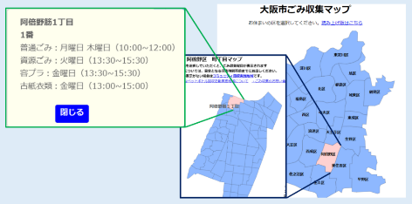

**第２章　今後の課題**

**１　経費の削減**

**（１）民間委託の拡大**

◇ 現プランにおいて民間委託を拡大してきたが、民間賃金の上昇傾向や落札率の上振れにより、削減効果額（直営人件費と委託費の差額）が以前よりも縮小している。

◇ また、参入事業者は限定的となっており、今後、委託先が固定化しコストが高止まりする可能性がある。

**【参考】委託効果額の推移（資源ごみ・容器包装プラスチック収集業務委託）**

|  |  |  |  |  |  |  |  |
| --- | --- | --- | --- | --- | --- | --- | --- |
| 項目 | H27 | H29 | R2 | R3 | | R4 | |
| 所管区 | 北区・  都島区 | 西区・  港区・  大正区 | 平野区 | 淀川区・  東淀川区 | 福島区・  此花区・  西淀川区 | 住吉区・  住之江区 | 西成区・  阿倍野区 |
| 委託規模（人） | 33 | 33 | 26 | 38 | 31 | 38 | 32 |
| 委託額 ①  （百万円） | 115 | 153 | 177 | 224 | 182 | 242 | 206 |
| 直営人件費 ②  （百万円） | 248 | 246 | 195 | 282 | 230 | 282 | 238 |
| 削減効果 ①-②  （百万円） | ▲133 | ▲93 | ▲18 | ▲58 | ▲49 | ▲40 | ▲32 |
| 落札率（％） | 66.20 | 67.00 | 98.74 | 85.36 | 88.83 | 89.59 | 89.13 |

※「直営人件費 ②」は、大阪市環境局で家庭系ごみ収集輸送業務に従事する職員一人あたり平均人件費（各年度決算額ベース）に「委託規模（人）」を乗じて算出

◇ 委託開始直後（とくに４月）は知識・経験不足による収集漏れ等の指導件数が多くなるが、期間が経過するにつれ指導が浸透し下げ止まっている。また、委託事業者の事故発生率は、2021(令和３)年度で直営の5.3％に対し委託は26.7％と大幅に高くなっている。

◇ 委託事業者のサービス水準を維持・均一化するうえで、委託開始前の入念な業務引継ぎと、日々の業務状況を確認し、改善を促す職員による指導監督を今後も行っていく必要がある。

**【参考】委託契約の入札参加者数**

|  |  |  |  |  |  |  |
| --- | --- | --- | --- | --- | --- | --- |
| 年度 | 令和３年度 | | | 令和４年度 | | |
| 案件名称 | 資源ごみ・容器包装プラスチック収集運搬業務委託　長期継続 | | | | | |
| 淀川区・  東淀川区 | 福島区・  此花区・  西淀川区 | 西区・  港区・  大正区 | 住吉区・  住之江区 | 西成区・  阿倍野区 | 北区・  都島区 |
|
| 入札参加者数 | 8 | 8 | 8 | 6 | 6 | 7 |
| 入札状況 | 同じ７事業者が３案件に参加 | | | 同じ６事業者が３案件に参加 | | |

**【参考】直営・委託の交通事故発生率(事故件数/稼働台数)の推移**

(1月末)

**直営**

**【参考】委託事業者に対する指導件数の推移**

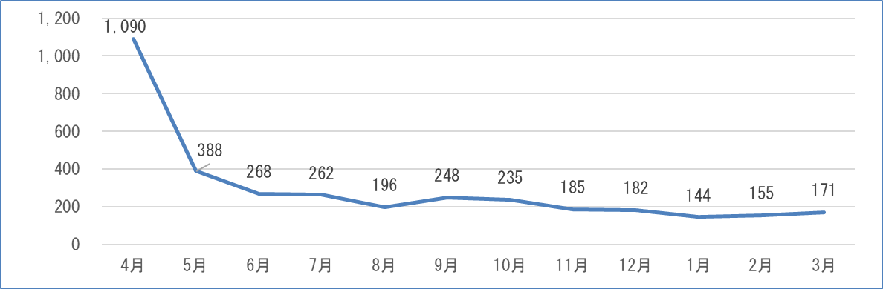

※契約初年度の指導件数（収集漏れ・市民広聴・交通事故）を合算

（H28～R3の普通ごみ・資源ごみ・容器包装プラスチック収集委託契約14案件）

**（２）環境事業センターの統廃合**

◇ 2021(令和３)年３月に北部環境事業センターを廃止するとともに、2021(令和３)年10月には市域の西側にある西北、西部、南部、西南の４環境事業センターのうち、西部センターの廃止方針を決定した。

◇ しかし、現プランで民間委託を拡大した結果、環境事業センターの土地・建物に、余剰スペースが生じている。

◇ また、環境事業センターは建設後24年～39年が経過し、老朽化対策が喫緊の課題となっている。災害対策を見据えながら統廃合により施設利用の効率化を図るとともに、老朽化対策にかかる経費削減を図る必要がある。

**【参考】環境事業センター・焼却工場の施設配置図**



※円は、搬入先（焼却工場）と併設・近接する環境事業センターを示す。

**【参考】環境事業センターの老朽化率（令和４年４月１日現在）**

|  |  |  |  |  |  |
| --- | --- | --- | --- | --- | --- |
| 環境事業  センター | 建築  年月 | 経過  年数 | ① 建物の取得原価（億円） | ② 減価償却  累計額（億円） | 老朽化比率  （②/①） |
| 東北 | S60.3 | 37 | 12.0 | 9.6 | 80% |
| 城北 | S62.3 | 35 | 10.6 | 8.4 | 79% |
| 西北 | H02.3 | 32 | 9.9 | 7.6 | 77% |
| 中部 | H05.5 | 28 | 22.0 | 13.7 | 62% |
| 中部出 | H09.8 | 24 | 32.1 | 15.8 | 49% |
| 西部 | H08.11 | 25 | 12.2 | 7.7 | 63% |
| 東部 | S58.10 | 38 | 10.9 | 9.2 | 84% |
| 西南 | H08.1 | 26 | 14.0 | 9.2 | 66% |
| 南部 | S57.11 | 39 | 20.5 | 18.6 | 91% |
| 東南 | H01.3 | 33 | 10.0 | 7.8 | 78% |
| 合計 | | | 154.3 | 107.7 | 70% |
| １センター平均 | | | 15.4 | 10.8 | 70% |

**２　市民サービスの向上**

**（１） 公務上交通事故の削減**

◇ 2022(令和４)年度の交通事故は過去最少件数となる見込みであり、３年間の平均でも前プランの３年間の平均より減少する見込みである。

◇ しかしながら、依然として公務上交通事故が発生しており、人身事故も含まれる。市民の生命・財産を侵害する公務上交通事故は起こしてはならず、当局では2018（平成30）年には死亡重大事故を発生させており、特に人身事故は撲滅していかなければならない。

◇ 重大事故を２度と起こさないよう、全職員の心に刻んで、継続的に公務上交通事故削減に取り組んでいく必要がある。

**【参考】公務上交通事故の発生件数の推移**

(1月末)

**物損**

**事故**

**人身**

**事故**

**人身事故＋物損事故**

**（２）福祉的サービスの拡充**

◇ 高齢者人口が増加しており、今後さらに増加が見込まれているが、ふれあい収集の登録世帯数も増加している。団塊の世代が後期高齢者（75歳以上）となる「2025年問題」を目前にし、今後、福祉的サービスの需要がさらに高まることが予想される。

**【参考】ふれあい収集の実施状況**

|  |  |  |  |  |  |  |  |
| --- | --- | --- | --- | --- | --- | --- | --- |
| 年度 | H28 | H29 | H30 | R1 | R2 | R3 | R4  （1月末） |
| ふれあい収集  登録世帯 | 9,573  世帯 | 9,044  世帯 | 9,016  世帯 | 9,445  世帯 | 9,905  世帯 | 10,577  世帯 | 10,995  世帯 |
| うち  安否確認サービス | 5,376  世帯 | 5,437  世帯 | 5,407  世帯 | 5,121  世帯 | 5,348  世帯 | 5,380  世帯 | 5,375  世帯 |
| 粗大ごみ  ふれあい収集（延べ件数） | 5,967  件 | 5,890  件 | 6,027  件 | 4,541  件 | 3,894  件 | 5,308  件 | 4,578  件 |

**【参考】大阪市高齢者人口の推移**

|  |  |  |  |  |  |  |  |  |
| --- | --- | --- | --- | --- | --- | --- | --- | --- |
| 年度 | H22 | H27 | R2 | R7 | R12 | R17 | R22 | R27 |
| 2010 | 2015 | 2020 | 2025 | 2030 | 2035 | 2040 | 2045 |
| 1. 総人口（万人） | 267 | 269 | 276 | 274 | 269 | 264 | 257 | 250 |
| 1. 高齢者人口（万人） | 60 | 67 | 71 | 71 | 71 | 75 | 79 | 81 |
| 高齢者人口の割合 ②/① | 23% | 25% | 26% | 26% | 26% | 28% | 31% | 32% |

※総人口及び高齢者人口は、「大阪市人口ビジョン（令和２年３月更新）」による

**（３）ごみ減量の推進**

◇ 現在、一般廃棄物処理基本計画において、2025(令和７)年度のごみ処理量（焼却処理量）84万トンを目標として、ごみの減量に向けた様々な取組を進めている。新型コロナウィルス感染症拡大の影響により、2020(令和２)年度のごみ処理量は大きく減少したものの、現在は経済活動の回復に伴い下げ止まりの状況にある。

◇ 国際目標であるＳＤＧｓにおいて、「食品ロス」は、食料の損失・廃棄の削減が目標に設定（ゴール12「つくる責任・つかう責任」）され、また「プラスチック」についても、海洋汚染が世界全体の課題（ゴール14「海の豊かさを守ろう」）とされており、一般廃棄物処理基本計画においても、ＳＤＧｓ実現の視点から「プラスチックごみ削減目標」と「食品ロス削減目標」を分野別目標として設定している。

◇ しかし、依然として普通ごみの中に、缶・びん・ペットボトルなどの資源ごみ、容器包装プラスチック及び古紙・衣類が相当量含まれ、約25％と高い割合で推移している。

◇ 分別が進んでおらず不十分であり、さらなるごみ減量を進めるため、分別排出を徹底する必要がある。

◇ とくに近年では、リチウムイオン電池が内蔵された小型家電等の排出により、収集時の車両火災が頻発しており、リチウムイオン電池の適正処理も課題となっている。

◇ 一方、2021(令和３)年度の推計では、大阪市の家庭から１年間に排出される普通ごみ31.9万トンのうち、生ごみは12.4万トンで、そのうち4.1万トンの食品ロスが含まれており、手つかずの食品や食べ残しといったいわゆる食品ロスについて、引き続き市民・事業者等と連携して削減の取組を進めていく必要がある。

**【参考】ごみ処理量（焼却量）の推移**

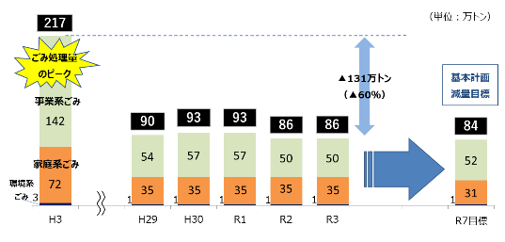

**【参考】家庭系ごみ(普通ごみ)の内訳**

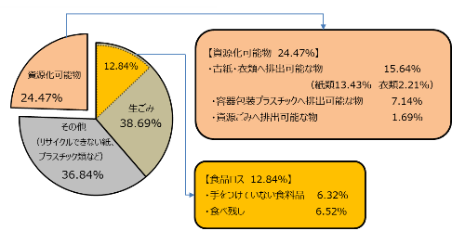

※令和３年度　一般廃棄物（家庭系ごみ）組成分析より

**（４）まちの美化の推進**

◇ 大阪市では、まちの美化対策として、不法投棄・散乱ごみ対策を実施するほか、広く市民・事業者の皆さんにボランティア清掃活動への協力を呼びかけるとともに、路上喫煙禁止地区を指定するなど快適な生活環境の確保に取り組んでいる。

◇ 大阪・関西においては、「2025年日本国際博覧会（以下、「大阪・関西万博」という。）」開催に向けた活動や、新たな国際観光拠点をめざす夢洲で「IR（統合型リゾート）」の誘致など、「魅力共創都市・大阪」をめざし、都市の賑わいや活力を創出し高めていくための取組みが進められている。

◇ 今後、大阪・関西万博が開催される2025(令和７)年１月をめどに市内全域における路上喫煙禁止を実現させるなど、世界に誇れる魅力あふれる都市にふさわしいまちの美化対策が求められている。

**（５）地域コミュニティの変化**

◇ 本市では、近年増加傾向にあった人口は今後減少に転じ、人口減少・高齢化の進展が見込まれ、「経済」「市民生活、医療・福祉」「まちづくり」の各分野に影響を与えることが懸念されている。

◇ 地域においては、少人数世帯・単身世帯の増加やマンションなどの共同住宅の増加、個人の生活様式や価値観の多様化など、人と人とのつながりの希薄化をはじめ、地域コミュニティを取り巻く社会環境が変化し、これまで地域で担ってきた自助・共助の機能が低下する一方で、地域課題はより一層複雑・多様化している。

◇ 地域を取り巻く状況が大きく変化する中、環境事業センターは、ごみの減量や福祉的サービスの拡充、まちの美化などの課題解決に向けて、地域や区役所と日常的に連携する業務を担っていることから、これまで以上に地域と積極的に関わりを深めていく必要がある。

◇ 新型コロナウイルス感染症の影響により、地域活動に一定の制約が必要な状況が続いているが、状況を踏まえて地域との連携を図っていく。

**（６）災害時の対応**

◇ 現在、南海トラフ巨大地震の発生が懸念されるほか、大型台風などによる風水害が頻発するなど、激甚化するあらゆる自然災害を想定した対策が求められている。

◇ これら自然災害で発生する膨大な量の廃棄物は、被災された方々の生活再建にとって大きな問題となることから、その迅速な処理に向けて、事前の計画の策定及び体制整備等が必要不可欠である。

◇ 環境局では、大規模地震発生時に発生する災害廃棄物の対策として、2017(平成29)年3月に「災害廃棄物処理基本計画」を定め、マニュアルの作成、他都市との連携強化など、災害廃棄物を適正かつ円滑・迅速に処理するための体制を整備するとともに、防災訓練等を実施するなど平時からの備えを進めてきた。

◇ 現プランにおいては、2018(平成30)年に襲来した台風21号や他都市への災害応援の経験を活かし、備蓄品の見直しや職員の育成を行うなど、様々な災害への対応能力の向上に努めており、今後も災害時対応に向けた平時の備えを強化していく必要がある。

**【参考】被災地への支援**

|  |  |  |  |  |
| --- | --- | --- | --- | --- |
| 年度 | 災害名 | 派遣先 | 派遣期間(のべ作業日数) | のべ派遣人数 |
| H23 | 東日本大震災 | 宮城県  石巻市 | 4/15～6/30（70日間） | 337名 |
| H28 | 熊本地震 | 熊本県  熊本市 | 4/28～5/20（18日間） | 68名 |
| H30 | 平成30年７月豪雨  （西日本豪雨） | 岡山県  倉敷市 | 7/13～8/31（44日間） | 182名 |
| R1 | 台風第19号  （東日本豪雨） | 長野県  長野市 | 10/29～11/18（12日間） | 85名 |
| R2 | 令和２年７月豪雨  （熊本豪雨） | 熊本県  人吉市 | 8/3～8/13（8日間） | 43名 |

**【参考】本市での災害ごみの対応**

|  |  |  |  |  |
| --- | --- | --- | --- | --- |
| 年度 | 災害名 | 期間 | 概要 | 対応件数 |
| H30 | 台風第21号 | 9/5～10/31  （申込受付期間） | 環境事業センターで、申し込みを受けた災害ごみを順次収集 | 約2万6千件 |

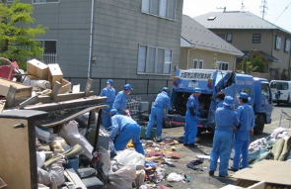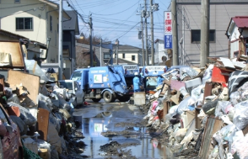**【参考】東日本大震災（石巻市）での支援の様子**

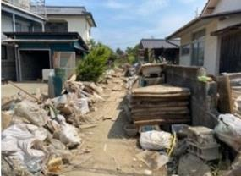**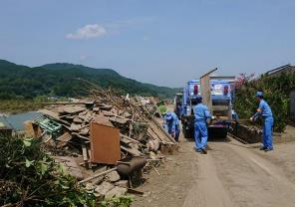【参考】熊本県人吉市での支援の様子**

**３　その他**

**（１）職員数の削減と年齢構成の是正**

◇ 本市では「市政改革プラン3.1（2022(令和４)年３月策定）」において、災害時対応など公の責務を果たすという観点を踏まえ、将来にわたって最低限必要となる部門ごとの技能職員数を精査し、同プラン終了以降の目標として、技能職員数を半減程度（2019(令和元)年度比）に削減することをめざしている。

◇ 一方で技能職員については、採用凍結から10年以上が経過し、職員の高齢化が進んでおり、災害時対応等をはじめ市民サービスの維持が困難になる恐れがあるとの認識のもと、職員の高齢化や技術の継承等の課題を踏まえ、採用のあり方を検討するとし、2023(令和５)年度より採用を再開することとなった。

◇ 家庭系ごみ収集輸送事業に従事する技能職員においても高齢化が進展し、今後退職者が大幅に増加する見込みで、今後も市民サービスの水準を維持・向上し続けるためには、年齢構成の是正と必要な職員数の確保が必要であり、新たに採用する職員への技術の継承が重要となる。

**【参考】在籍職員数の推移（退職不補充を継続した場合）**

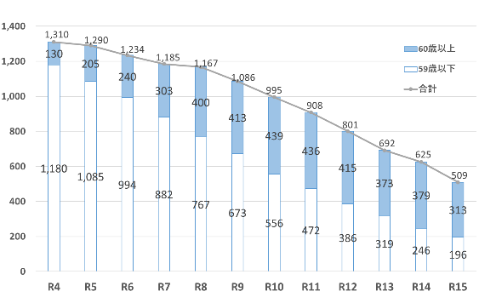

※各年度４月時点の家庭系ごみ収集輸送事業（車両整備を除く）に従事する技能職員数の見込み（自然減に早期退職等を加味して推計）

**（２）経営形態の検討**

◇ 家庭系ごみ収集輸送事業の経営形態について、状況変化も踏まえつつ、ごみ焼却処分事業との一体的運営手法の検討を行ったが、一体的運営については、統合によるシステム改変等のコストが発生し、それを上回る効果を現時点では見出すことができない状況である。

◇ 一方、職員の年齢構成の是正や高齢職員の活用など、収集輸送事業として本市が主体的に解決を図らなければならない目前の課題があることから、焼却処分事業との一体的運営は、他都市の状況も見据えつつ中長期的課題として位置付ける。

**第３章　更なる改革の推進**

**１　次期改革計画の基本的な考え方**

◇ 現プランの考え方（「経費の削減」「市民サービスの向上」）を引き継ぐとともに、ＳＤＧｓの考え方を踏まえ、「持続可能で効率的・効果的な事業運営」「地域・市民・事業者との連携強化」を目指す。

・地域、市民、事業者との協働を強化し、地域経済の循環促進・地域の活性化にも寄与

・職員数の削減、施設規模の最適化を図るとともに、職員の高齢化・施設の老朽化に対応

・少子高齢化やライフスタイルの変化等、社会環境の変化に伴って、複雑化、多様化する地域課題や社会ニーズにも対応

◇ 職員数の見直し等10年後を見据えつつ、取組期間は2023～2027(令和５～９)年度の５年間とする。

**２　次期改革計画の具体的施策**

**（１）持続可能で効率的・効果的な事業運営**

**１）人員マネジメント**

**① 行政と民間の役割分担**

◇ 家庭系ごみ収集輸送事業において民間委託化も図る一方、行政は主に以下の役割を果たす必要がある。

・大規模災害時において、迅速かつ的確に排出状況を把握して収集を再開するとともに、民間事業者・他都市からの支援の調整を図るなど、災害時の対応

・民間委託を効率的に行い、サービス水準を維持するため、委託事業者への収集コースの提供や、委託開始前の入念な引継ぎ、日常の指導監督

・ごみの分別が不十分な排出者に適正排出の指導を行い、ごみ減量の推進

◇ 委託によるコスト削減効果が、賃金上昇や落札率の高止まりにより縮小するとともに、入札参加事業者が限定的となっている。加えて、今後、行政における人件費単価は再任用職員の増加や新規採用職員への置き換えにより低下していく。

◇ 行政の役割や経費削減効果を踏まえ、現状における行政と委託の最適な配分として、普通ごみ収集を行政で、普通ごみ以外の収集業務すべてを民間委託化する。

◇ 普通ごみ以外の収集業務の全面委託化を2030(令和12)年度までに進める。委託化の完了時点には、委託事業者の収集輸送業務への従事者数に占める割合は約60％程度となる。

◇ 日々の普通ごみ収集を行政で行うことで、ごみの排出量や分別状況、排出場所といった地域の実情を把握、蓄積し、効率的な収集コースの検討等を行うとともに災害時に備える。行政・委託の双方で収集を行うことにより、相互のバックアップが可能となり、感染症拡大や大規模災害、委託事業者の廃業等のリスク発生時の事業停止を回避する。

◇ 普通ごみ収集業務のほか、地域との連携強化、管理監督、災害時対応に不可欠な車両整備業務を合わせ、将来的に最低限必要な職員数は約880名を見込んでいる。これらの人員・機材を行政で維持することで、南海トラフ巨大地震時にも迅速な初動対応が可能であると試算している。

◇ 採用の再開により高齢化が進む職員年齢構成を是正していく一方、委託化や効率化により職員数を削減していく。

◇ 今後、大規模マンションの増加や再開発の進展など街並みの変化や、民間事業者への委託業務の状況等もふまえつつ、普通ごみ収集において委託化・効率化できる余地がないか不断に精査し、可能な限り、民間委託化に取り組む。直営と民間事業者とが適切に役割分担し、双方が切磋琢磨し合うことで効果的な事業運営を図りつつ、質の高い市民サービスを提供していく。

**【参考】民間委託の実施状況（令和５年度当初見込）と今後の民間委託化の拡大**

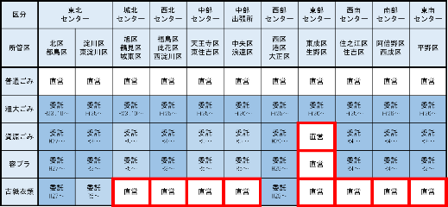

※太枠は、令和６年度以降の民間委託化の拡大部分

**【参考】将来の職員数**

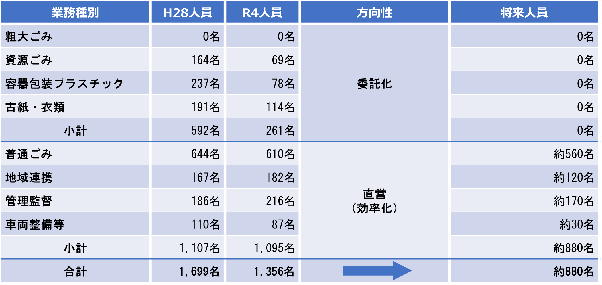

**② 職員の年齢構成の是正**

◇ 職員の新規採用再開に伴い、経験不足による市民サービスの低下を防止するとともに、職員のモチベーションの向上やスキルアップ、業務改善等につなげるため、新規採用職員への技術の伝承を目的とした研修やコミュニケーションの活性化など、やりがいのある職場風土づくりに取り組む。

◇ 今後職員の高齢化が一層進み、60歳以上の職員数が増加することから、体力的な状況も勘案し、高齢職員の従事業務のあり方を検討、配置していく。

**③ 委託事業者の育成**

◇ 今後、民間委託をさらに拡大していく中で、引き続き指導監督を入念に行っていく。市民サービスの高水準での均一化をめざし委託事業者の育成を図る。

**２）施設マネジメント**

**① 環境事業センターの統廃合**

◇ 西部環境事業センターの廃止に向け、職員・機材の受入や業務の移管等についての準備を進め、統合先の一つである南部環境事業センターの老朽化対策後に統廃合を行う。具体的な統廃合時期は老朽化対策のスケジュールをふまえて決定する。

◇ 焼却工場と併設・近接するセンター以外の環境事業センターの中から、輸送効率や災害対策、ごみ減量等の状況等を勘案しつつ、更なる統廃合を検討する。

**② 環境事業センターの老朽化対策**

◇ 建設年が最も古く老朽化が進む南部環境事業センターについて、老朽化対策を検討し、実施していく。

◇ 検討に当たっては、民間事業者の創意工夫により経費の削減が図れないか、PPP/PFI手法の導入可能性を調査・検討する。

**３）その他**

**① ＤＸ（デジタルトランスフォーメーション）の推進**

◇ 現在、粗大ごみの収集は、電話またはインターネットにより申し込み、手数料券の購入が必要となっている。チャットボットやキャッシュレス決済等の導入により、粗大ごみ受付方法の多様化や手続の利便性を向上し、粗大ごみ受付等の最適化を図る。（2023(令和５)年度実施予定）

◇ また現行の運行管理システムは、ごみ収集車両へのＧＰＳ車載器搭載により、日々のごみ収集車両の走行、運転状況などの情報を基に業務の効率化・交通事故防止対策、ごみ収集時間帯のお知らせに活用している。

◇ 現行の運行管理システムの機能に加え、位置情報の精度向上とドライブレコーダーで記録された映像をリアルタイムで確認・保存できる機能を追加・拡充し（2024(令和６)年度運用開始予定）、特に交通事故防止対策における運転指導業務の効果的・効率的な実施につなげていくほか、まちの美化対策の活用についても検討を行う。

◇ また、ドライブレコーダー映像を道路・街路樹の管理や火災発生状況の確認及び調査等にも活用できるよう関係所属と調整し、安全・安心に暮らせるまちの実現に寄与する。

◇ 外国人住民・外国人旅行者向けの多言語での発信も含め、ごみの分別方法やまちの美化等について、デジタル技術を活用し、わかりやすく効果的に情報発信を行っていく。

**② 公務上交通事故の削減**

◇ リアルタイム映像確認など新たな機能を活用した効果的な事故防止対策を実施し、前年度より発生件数を減らしながら、事故ゼロをめざす。

**③ 災害対応力の強化**

◇ 大規模災害時には、地域におけるごみの排出状況や道路状況に応じて収集計画を策定し収集体制を調整するとともに、住民・事業者への周知を行うなど、環境事業センターが発災後の迅速・適切なごみ収集のコントロールタワーとしての機能を果たす。平時において引き続き区役所との合同防災訓練を実施し、そこでの経験等をふまえ、逐次業務マニュアル等を見直していく。

◇ 災害時はもとより平時においても市民の救護活動に従事できるよう、普通救命講習を環境事業センターの技能職員全員が受講する。

◇ 近年激甚化・頻発化している水害を想定した災害廃棄物発生量を推計し、本市災害廃棄物処理基本計画に盛り込む。（環境省モデル事業を活用）

**④ センター運営の質的向上**

◇ 環境事業センター全体の運営の質的向上を図るため、運営評価を継続的に実施し、明らかになった課題に対し、環境事業センターが自主的に改善に取り組むことで、運営の質的向上をめざしている。

◇ 運営評価を継続する中で課題の改善が図られるなど、センター業務の質的向上が図られてきており、各環境事業センターで、各々の業務等についてＰＤＣＡサイクルの徹底を通じて、さらなる質的向上を図っていく仕組みを構築する。

**（２）地域・市民・事業者との連携強化**

**１）家庭系ごみ減量の推進**

**① コミュニティ回収**

◇ 古紙・衣類のコミュニティ回収については、引き続き、実施地域の拡大に向けて取組を進める。また、コミュニティ回収の収集作業を担う再生資源事業者への支援を継続して行う。

◇ 新たなペットボトル回収については、取組単位など課題の対応策を検討しつつ、引き続き、実施地域の拡大に向けて取組を進める。

**② 食品ロス削減**

◇ フードドライブをすべての区に広げていくことで、市民の食品ロスに対する更なる意識向上、そして食品を大事にするライフスタイルへの転換につなげる。

**③ プラスチック一括回収**

◇ 2022(令和４)年４月に施行された「プラスチックに係る資源循環の促進等に関する法律」において、家庭から排出される従来の容器包装プラスチックに加え、製品プラスチックについても、プラスチック資源として分別収集することが求められている。

◇ 2017(平成29)年度に本市で実施した実証事業で容器包装プラスチックと製品プラスチックの一括回収は市民にとって分かりやすく、プラスチック資源のリサイクル拡大につながることが確認されており、2024(令和６)年度中の一括回収の実施に向けた取組を進める。

**④ 分別排出の徹底**

◇ プラスチック一括回収の開始にあわせて、資源ごみや古紙・衣類等も含めた分別の徹底が図られるよう、残置も含め、効果的な市民啓発の手法等について検討する。

◇ リチウムイオン電池の適正処理について検討し、市民啓発の周知徹底を図ったうえで回収を行っていく。

**２）まちの美化の推進**

**① 魅力共創都市・大阪に向けた美化推進**

◇ 大阪・関西万博を機に“魅力共創都市・大阪”をめざし、市民・事業者・行政が一体となって大阪市内を一斉に清掃するイベントや、ボランティア清掃のさらなる啓発、不法投棄や散乱ごみ対策の強化など、大阪・関西万博の開催に合わせて実施し、海洋プラスチック問題にも資する“まちの美化”をさらに推進していく。

◇ 今後、大阪・関西万博の開催に向け、喫煙所の整備を進め啓発指導を行い、2025(令和７)年１月をめどに市内全域における路上喫煙禁止を実現する。

**② からすによるごみの散乱対策**

◇ これまでからすによるごみの散乱対策を行ってきており、状況をみながら、防鳥用ネットの貸出や普通ごみの午前収集といった対策の充実を検討する。

**３）福祉的サービスの拡充**

◇ ふれあい収集の登録件数がこの３年間で20％近く増加しており、今後も、団塊の世代が後期高齢者（75歳以上）となる2025年に差し掛かり、ごみ出しが困難となる高齢者の増加により、ふれあい収集の需要が高まってきている。

◇ 国の第５次環境基本計画（2018(平成30)年６月）においても「ごみ出しが困難となる高齢者の増加やごみ質の変化などを踏まえ、例えば高齢者の見守りなどの福祉政策と連携した収集を行うなど、高齢化社会に対応したきめ細かい施策を進める」とされており、とくに災害時も含め、社会情勢や市民ニーズに応じたサービス提供のあり方を検討し、提供していく。

**３　推進体制**

◇ 環境事業センターの服務規律の確保、公務上の交通事故防止、さらなる業務の効率化等の諸課題について、職員一人ひとりの問題であることを自覚し、一層の意識改革につなげていくため、局長をトップとする「環境事業センター改革検討委員会」を設置しており、引き続き、改革検討委員会において、各種取組状況を把握し、検討・改善し、組織の活性化を図るなど、改革実現のための取り組みを継続する。

◇ 社会情勢や環境の変化に応じて柔軟かつ的確に対応していくため、必要に応じて取組の追加など見直しを行う。